Виды детских тренажёров

Тренажёры сложного устройства:

- Кардиотренажёры – благотворно влияют на сердечно-сосудистую и дыхательную систему, развивают выносливость. Модели: детский велотренажёр, детская беговая дорожка, детский механический гребной тренажёр.

- Тренажёры для координации – воздействуют на различные группы мышц, тренируют вестибулярный аппарат, развивают чувство равновесия, улучшают кровообращение, повышают иммунитет. Ребенок становится ловким. К этой группе можно отнести батуты, детский механический степпер, тренажёр «Бегущий по волнам», райдер (наездник), твистер.

- Силовые тренажёры – развивают мускулатуру рук и ног, укрепляют грудные и мышцы брюшного пресса. Модели: скамья для жима (поставка под штангу), тренажёры жим: плечи, ноги (вертикальный и разгибание), бицепс, жим от груди, баттерфляй.

При занятиях на детских тренажёрах сложного устройства важно менять нагрузку, чтобы работали разные группы мышц. Отсюда желательно, чтобы тренажёров было несколько. Это несложно реализовать в условиях ДОУ. Детские тренажёры компактные, в спортивном зале можно разместить несколько устройств, чтобы организовать полноценные занятия для дошкольников.

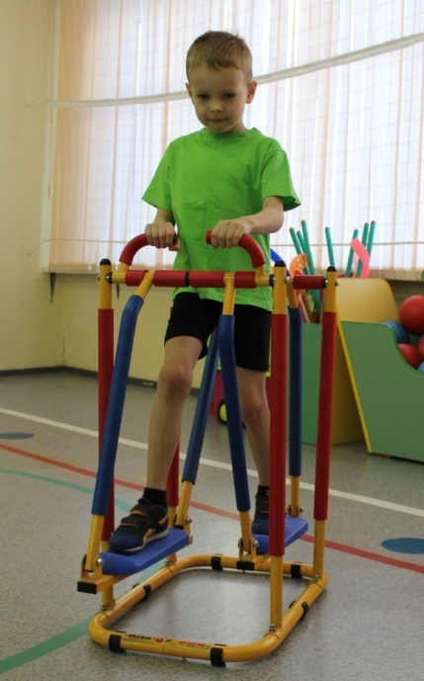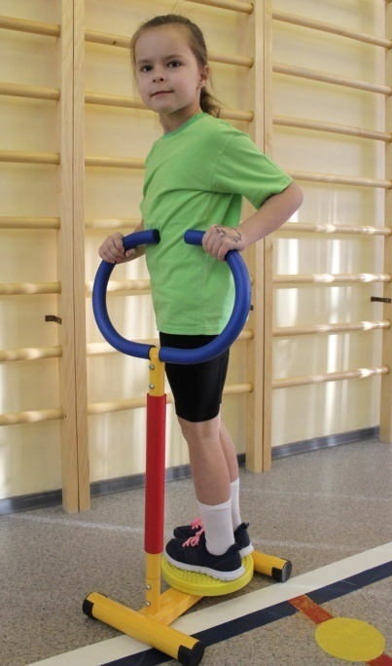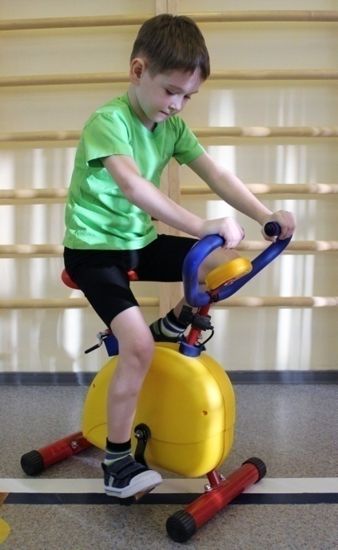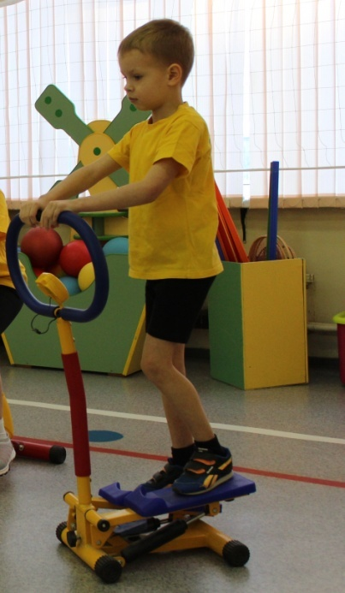
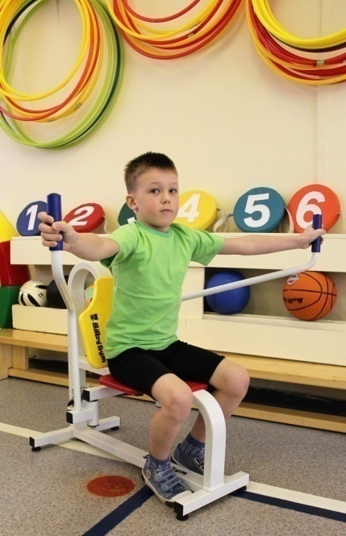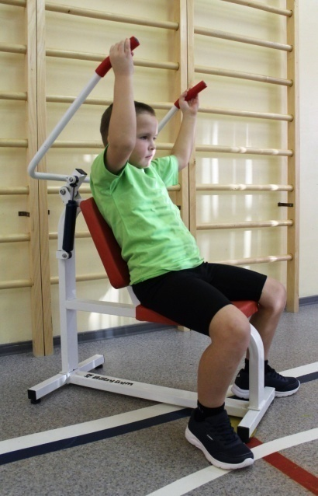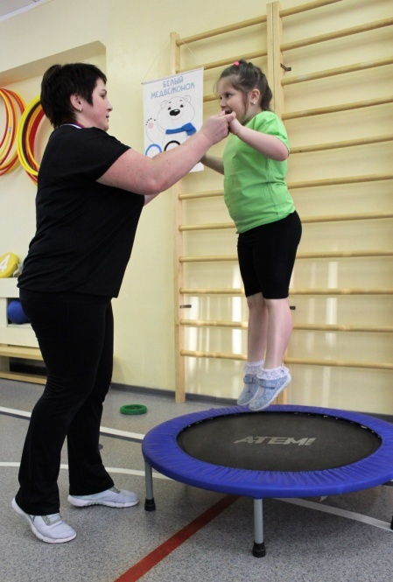
Для того чтоб ребенок рос крепким и всегда был в хорошей физической форме, ему необходимо регулярно заниматься спортом и для этого не обязательно посещать спортивный зал, достаточно приобрести детский механический велотренажёр с компьютером идеально подходящий для проведения тренировок детей в игровой форме в детском саду или дома. Занятия на детском велотренажёре позволяет имитировать езду на велосипеде, развивая мышцы спины, ног, плечевого пояса и пресса, а также способствуют правильному формированию сердечнососудистой, дыхательной, и других систем. Наличие компьютера – счётчика вызывает у детишек спортивный интерес и является стимулом для проведения тренировок. Велотренажер обеспечивает максимальный комфорт благодаря эргономичному дизайну сиденья, рукояток и педалей. Бесступенчатый механический переключатель обеспечивает равномерное сопротивление, делает ход тренажёра плавным и бесшумным.
- Надежная конструкция.
- Привлекательный внешний вид тренажера.
- Удобные поручни для хвата.
- Сиденье регулируется по высоте.
- Изменение нагрузки.
- Компьютер: скан, время, расстояние, калории
- Возраст ребенка: от 3 до 7 лет
- Вес ребенка: до 50 кг

Детский тренажёр «Велотренажёр механический с компьютером»

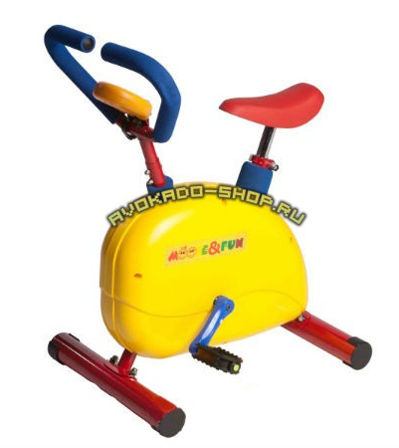

Силовой детский тренажёр «Баттерфляй»

Детский силовой тренажёр «Баттерфляй» - подобно настоящим спортивным тренажёрам для взрослых позволяет малышам сделать свои первые самостоятельные шаги в деле укрепления своего духа и тела. Силовой детский тренажёр «Баттерфляй» предназначен для тренировки верхнего плечевого пояса, грудных и спинных мышц. В эксплуатации он прост и похож на своеобразную игру. Ребенку надо сесть в удобное кресло, обхватить руками рукоятки и постараться свести их вместе к центру. Рассчитан на детей в возрасте от 5 до 8 лет и весом не более 50 кг. Рама тренажера выполнена из высококачественных материалов. Механизм переключения нагрузки прост в эксплуатации. Специальный регулятор позволяет изменять силу сопротивления рукояток в большую или меньшую сторону. Вес тренажёра позволяет легко его передвигать, переставлять в любое место спортивного уголка или зала. Тренировка ребёнка проходит интересно и с пользой для здоровья.

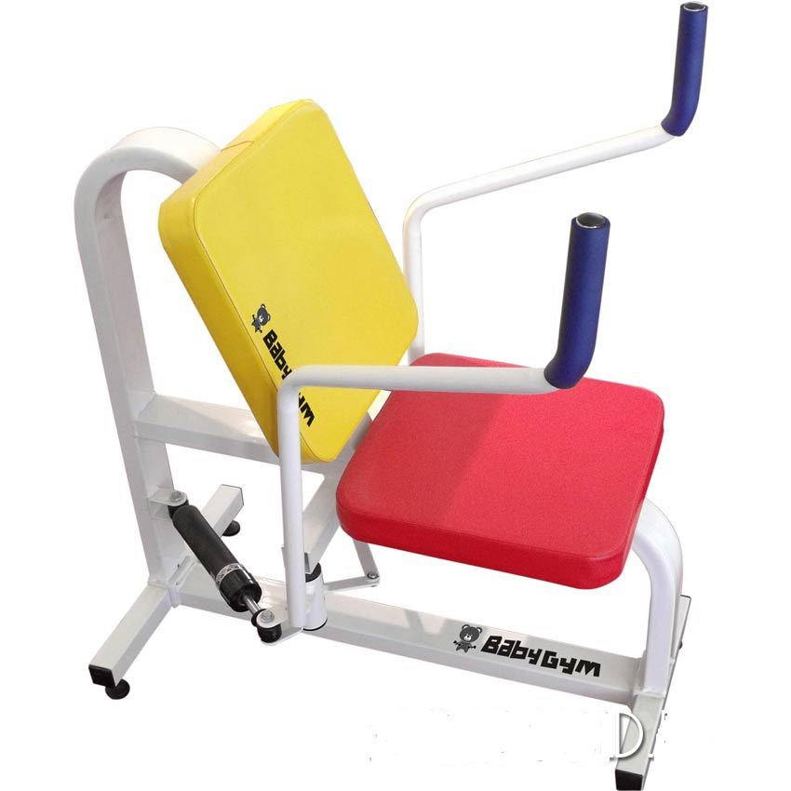

Силовой детский тренажер

«Плечи сидя»

Детский силовой тренажёр «Плечи сидя» - красочный детский тренажёр, который через игру погружает малыша в большой мир настоящего спорта.
С помощью этого тренажёра дети могут укреплять и развивать мышцы плеч. Силовой тренажёр для детей «Плечи сидя» имеет простой принцип действия. Ребенку необходимо сесть на яркое удобное сидение, взяться руками за нескользящие рукоятки рычагов и поднимать их вверх. Поднимая и отпуская рукоятки всего по нескольку минут в день, ребёнок будет планомерно укреплять мышцы плечевого пояса. С помощью специального регулятора можно изменять уровень сопротивления рычага, тем самым увеличивая или уменьшая нагрузку на руки маленького спортсмена. Максимальный вес ребенка: 50 кг

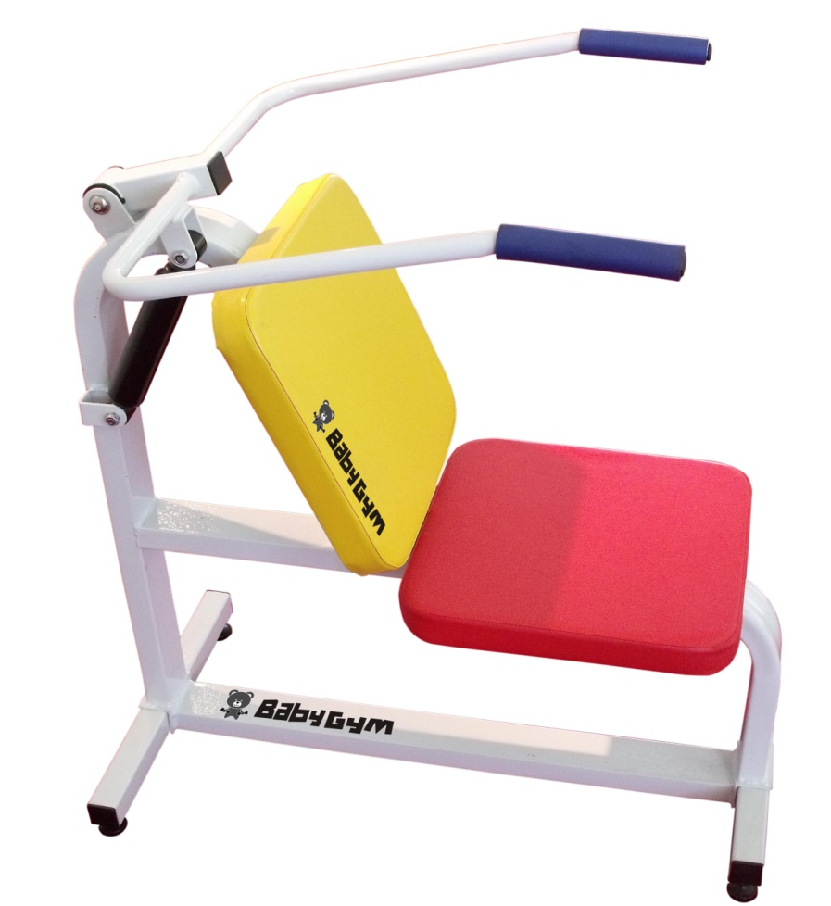

Занятия на механическом «Твистер» тренажёре развивают вестибулярный аппарат, чувства равновесия и координацию движений. Эргономика тренажёра разрабатывалась специально для детей.
Мини-твистер — тренажёр с поворотным диском, имеющим специальное покрытие, благодаря которому происходит воздействие на определённые точки ступни. Такой метод оздоровления не имеет аналогов и приобретает всё большую популярность. С данной моделью малыш сможет улучшить общее состояние организма и насладиться точечным массажем стоп. Производители придумали конструкцию, благодаря которой заниматься стало ещё удобней и безопасней.

Технические характеристики
- Возраст: от 3 до 8 лет.
- Имеет поворотный диск с массажным покрытием.
- Тренажёр сделан из безопасных материалов.
- Прочная устойчивая конструкция.
- Материал: пластик, нейлон, сталь.
- Максимальный вес пользователя: 50 кг.

Мини – твистер

с ручкой детский

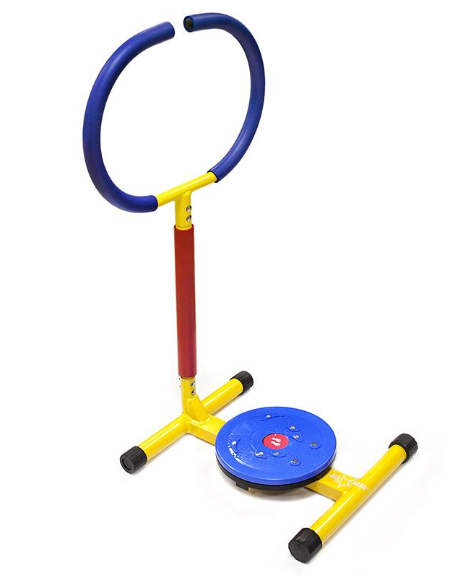

Тренажёр детский «Бегущий по волнам» предназначен для укрепления мышц ног, развития чувства равновесия и координации движений у детей от 4 до 8 лет. Яркий и необычный детский спортивный тренажёр всегда становится объектом неподдельного любопытства для детей. Вроде, и не качели, и не лыжи, хотя по ощущениям так на них похожи, но заниматься на нем всегда невероятно весело. Детский тренажёр имеет устойчивую конструкцию и выполнен из стали и ПВХ, то есть, из абсолютно безопасных для детей материалов. Этот детский спортивный тренажёр может довольно успешно использоваться детских учреждениях. Результаты и польза от занятий на детском тренажёре очевидны.
Детский спортивный тренажёр «Бегущий по волнам» благотворно влияет на общее оздоровление организма, улучшение работы сердечно-сосудистой и дыхательной систем, укрепление мышц спины и ног, развитие координации движений, гибкости и подвижности суставов. И главный плюс - формирование у детей стойкой привычки к занятиям физкультурой и спортом.

Детский тренажёр
«Бегущий по волнам»

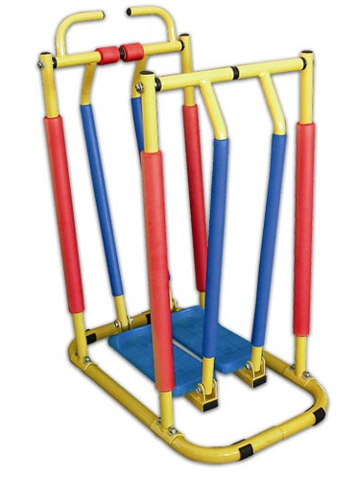
Занятия на детском тренажёре «Степпер» позволяет имитировать ходьбу, развивая мышцы ног и спины, а также способствуют правильному формированию сердечно-сосудистой, дыхательной, и других систем.
Плюс высокая ручка, за которую ребенок может держаться во время занятий, чтобы проще было сохранять равновесие. Принцип занятий на детском мини-степпере не сложен - просто нажимаем поочередно ножками на педали тренажера, как будто шагаем по лестнице. Но эти упражнения здорово укрепляют мышцы ног и ягодиц, а также способствуют развитию координации движений и чувства равновесия.
Детский степпер с изменяемой нагрузкой учитывает физические возможности ребенка на начальном этапе и дает некоторую перспективу для развития этих самых возможностей. Педали могут двигаться легко или с небольшим сопротивлением. Это самое сопротивление можно в любой момент изменить простым поворотом регулятора, который располагается внизу стойки. Естественно, что даже максимальная нагрузка на детском тренажере не является очень сложной для детей, но, тем не менее, она есть и ее вполне достаточно для детского организма.

Детский мини - степпер

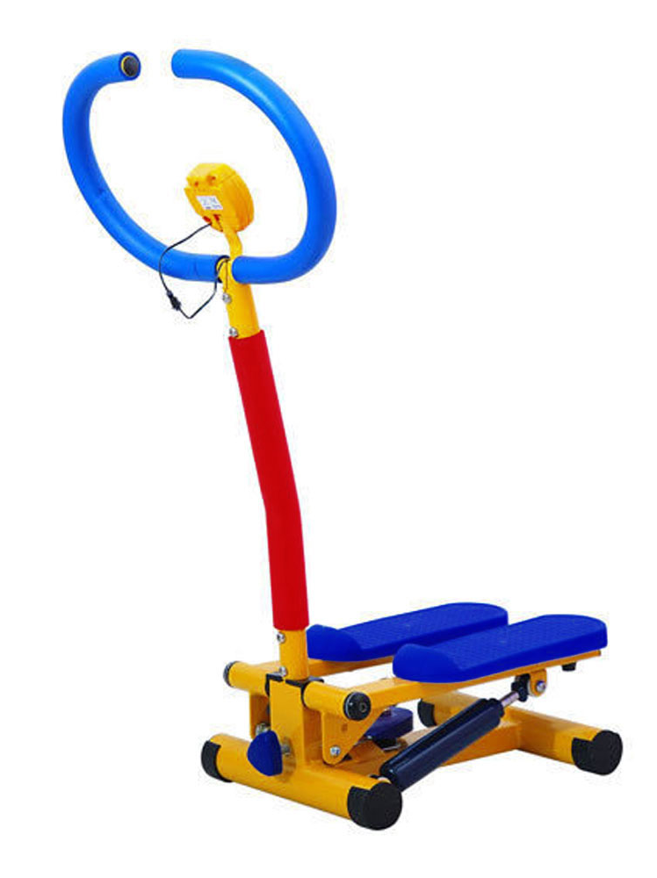

Батут может служить, как для развлечения, так и для занятий спортом. Прыжки на батуте развивают координацию движений, тренируют разные группы мышц, укрепляют сердечно-сосудистую систему, помогают сбросить лишний вес. Данный снаряд применяют в домашних условиях, на улице, в фитнесс залах, в спортзалах, на игровых площадках.

Чем полезен батут для детей?
Помимо моря позитивных эмоций, батут очень полезен для здоровья вашего ребенка. В первую очередь он позитивно влияет:
- На гармоничное развитие всех групп мышц;
- На развитие опорно-двигательного аппарата и правильно формирует осанку;
- Улучшает координацию движений;
- Формирует хорошую выносливость;
- Способствует улучшению сердечно-сосудистой системы и функции кровообращения;
- Способствует избавлению от лишнего веса.
Батут для детей

